銚子市民生委員児童委員協議会定期総会にて
『ちょうしサポートセンター』
の説明をさせていただきました

5月12日に銚子市健康福祉センターでおこなわれた、銚子市民生委員児童委員協議会主催の銚子市民生委員児童委員協議会定期総会の研修として、4月1日よりオープンした『ちょうしサポート』の概要と取組、現在までの実績報告をさせていただきました。

＜銚子市民生委員児童委員協議会定期総会の研修の様子＞

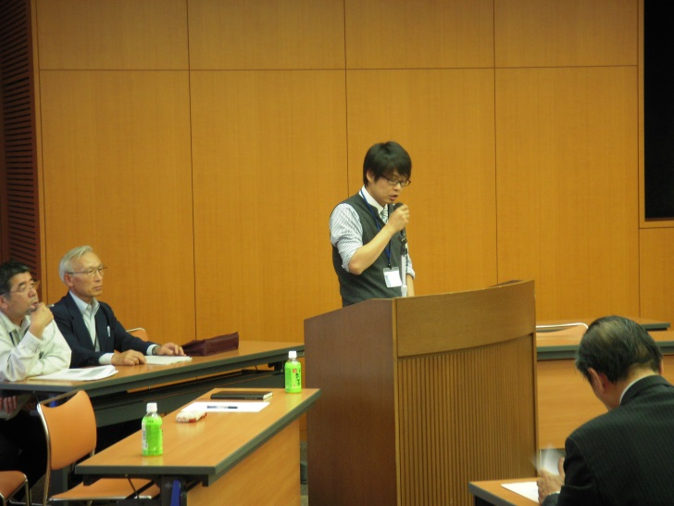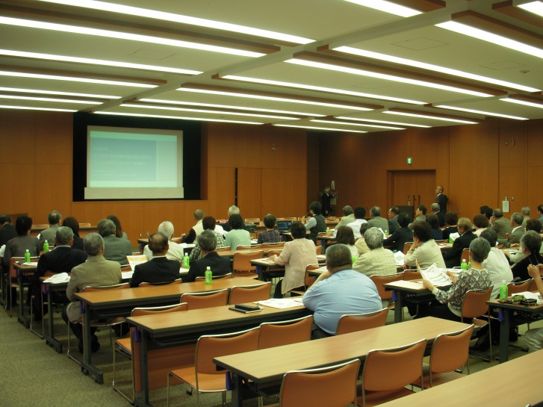

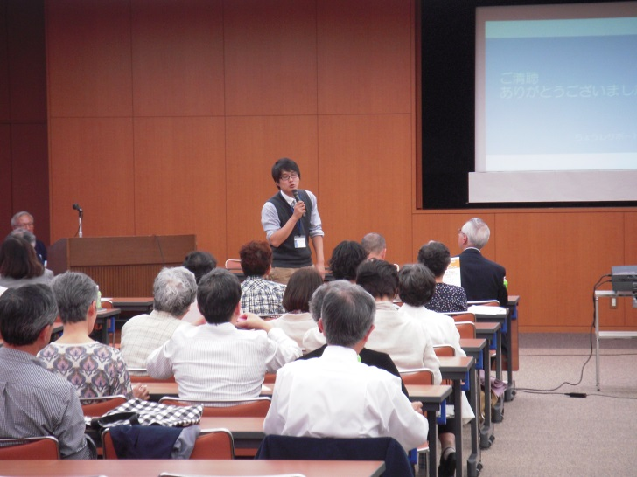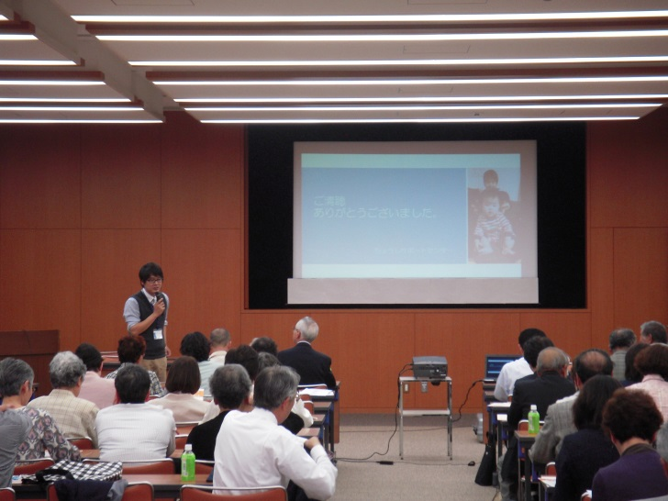

地域の実情にお詳しい民生委員、児童委員の皆様の前で当センターの取組をご説明できたことは、今後のセンターの活動の幅を大きく広げることに繋がると考えております。現場の最前列で福祉に貢献している皆様のご理解とご協力をいただけることで、より地域に根差した相談支援がおこなえると感じます。
高齢介護分野における実務者、事業者の方々の前でご説明をさせていただけることは、地域に根差した相談所として機能していくことを目指している当センターにとって大変有意義でした。また、福祉分野に携わる方々に困窮者発見や情報共有、サービス利用のご依頼が出来たことで、当センターの役割の幅をさらに広げることが出来たと感じております。

